Manual básico de GitHub
Unidad 2. Entornos de Desarrollo, 1.º DAW
��ndice

Para qué sirve esto
Este manual te lleva de la mano desde no tener cuenta hasta tener tu código guardado en internet, con su historial de cambios, y publicado en una página web si quieres.
No hace falta saber nada previo. Cada apartado es corto y va en orden: si los sigues seguidos, al final tienes todo montado y funcionando.
Parte | Qué vas a conseguir
0 | Traerte el material de clase y mantenerlo al día. Empieza por aquí
1 | Tener la cuenta creada, segura y con tu perfil presentable
2 | Tu primer repositorio, trabajando desde el navegador
3 | Conectar GitHub con tu ordenador y con VS Code
4 | Publicar una página web gratis y usar las herramientas del día a día
5 | Salir de los líos más típicos
La Parte 0 se hace la primera y es independiente del resto: no necesita cuenta de GitHub ni nada instalado salvo Git. Las demás van en orden.
Todo está en inglés y no se traduce. Los botones de GitHub, los de VS Code y los comandos usan siempre las mismas seis o siete palabras. Si te las aprendes ahora, el resto del manual se lee solo:
Palabra | Se pronuncia | Significa
repository | ripósitori | El proyecto con todo su historial. Se dice «repo»
commit | comít | Guardar una foto del proyecto, con su explicación
push | push | Empujar: mandar tus commits a GitHub
pull | pul | Tirar: traerte a tu ordenador lo que hay en GitHub
clone | clon | Descargar un repositorio entero por primera vez
branch | branch | Rama: una línea de trabajo paralela
issue | íshu | Una tarea pendiente o un fallo anotado
merge | merch | Fusionar: juntar dos líneas de trabajo
No intentes traducirlas al hablar. En esta profesión se dice «haz un commit» y «súbelo con push», y así es como te vas a entender con cualquiera.

Parte 0. Traerte el material de clase
Esto es lo primero y lo vas a usar todos los días. El material de la asignatura está en un repositorio público de GitHub, y va creciendo: cada clase se sube algo nuevo.
Tu trabajo aquí es traértelo una vez y ponerlo al día cuando haga falta. Son dos minutos el primer día y diez segundos cada día siguiente.
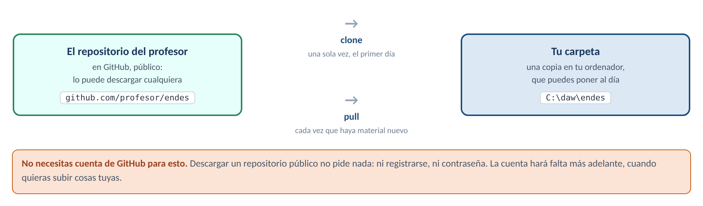
Lo traes una vez con clone y lo actualizas con pull

IDEA CLAVE
No necesitas cuenta de GitHub para esta parte. El repositorio es público: se descarga sin registrarse y sin contraseña. La cuenta hace falta a partir de la Parte 1, cuando quieras tener cosas tuyas ahí.

0.1. Por qué no vale con descargar un ZIP
En GitHub hay un botón Code > Download ZIP que baja todo de golpe. Funciona, pero es un callejón sin salida: cuando se suba material nuevo tendrás que volver a descargar el ZIP entero, descomprimirlo otra vez y acordarte de cuál era el viejo.
Clonando, no. Clonar deja una carpeta conectada con la de GitHub, y para ponerla al día basta con pulsar un botón. Por eso se hace así.

0.2. Instalar Git
Git es un programa aparte de VS Code. Hay que instalarlo una vez en cada ordenador donde trabajes.
Windows: descarga de git-scm.com y acepta todas las opciones por defecto. Linux: sudo apt install git
Para comprobar que está, abre una terminal (en VS Code, menú Terminal > Nueva terminal, o Ctrl+ñ) y escribe:
git --version
Si contesta algo como git version 2.43.0, listo. Si dice que no reconoce el comando, cierra la terminal, vuelve a abrirla y prueba otra vez; si sigue igual, es que no se ha instalado.

0.3. Prepara tus dos carpetas
Antes de descargar nada, crea esta estructura en tu disco. Es importante y luego se ve por qué:
C:\daw\
├── material\ <- aquí va lo del profesor. NO se toca
└── mis-ejercicios\ <- aquí trabajas tú
En Linux, lo mismo colgando de tu carpeta personal: ~/daw/material y ~/daw/mis-ejercicios.

0.4. Clonar el repositorio
- Entra en la dirección del repositorio de la asignatura. La tienes en Moodle, y tiene esta pinta: github.com/nombre-del-profesor/nombre-del-repositorio.
- Pulsa el botón verde Code, pestaña HTTPS, y copia la dirección con el icono de copiar. Termina en .git.
- En VS Code, pulsa Ctrl+Mayús+P, escribe Git: Clone y pulsa Intro.
- Pega la dirección y pulsa Intro.
- Te pregunta en qué carpeta guardarlo: elige C:\daw\material.
- Cuando termine, VS Code te pregunta si quieres abrir la carpeta. Di que sí.
Ya tienes todo el material en tu ordenador. Ábrelo y míralo: son ficheros normales.

PARA EL EXAMEN / OJO
Si te pide usuario y contraseña, algo va mal. Un repositorio público no pide nada. Lo más probable es que hayas copiado mal la dirección, o que hayas copiado la de la barra del navegador en vez de la del botón Code.

0.5. Traerte lo nuevo: pull
Esta es la parte que vas a repetir todo el curso. Cuando se anuncie que hay material nuevo:
- Abre en VS Code la carpeta material (Archivo > Abrir carpeta).
- Abajo a la izquierda, en la barra azul, pulsa el icono de las dos flechas en círculo. También vale Ctrl+Mayús+P > Git: Pull.
- En dos segundos aparecen los ficheros nuevos en el explorador de la izquierda.
Y ya está. No hay que descargar nada, ni descomprimir, ni mirar fechas: lo que tengas en esa carpeta es exactamente lo que hay publicado.

IDEA CLAVE
Hazlo al empezar cada clase. Diez segundos. Si alguna vez parece que te falta un fichero que los demás sí tienen, lo primero que hay que probar es un pull.

0.6. La norma más importante de esta parte

PARA EL EXAMEN / OJO
No escribas nada dentro de la carpeta material. Ni los ejercicios, ni apuntes, ni pruebas.
Esa carpeta es un espejo de la del profesor. Si cambias un fichero que luego él también cambia, el pull se para y te suelta un error raro sobre conflictos, justo el día que tienes prisa.
Para hacer un ejercicio: copia la carpeta de ese ejercicio a mis-ejercicios y trabaja en la copia. Arrastrando con el ratón, como cualquier carpeta.

C:\daw\material | Se lee. Se actualiza con pull. No se escribe
C:\daw\mis-ejercicios | Tuya. Aquí copias, rompes, pruebas y entregas

0.7. Si el pull te da error
Pasa cuando has tocado algo de la carpeta material sin darte cuenta: abriste un fichero, le diste a guardar y ya está.
Como ahí dentro no tienes nada tuyo que perder, la solución es descartar tus cambios y volver a dejar la carpeta como está en GitHub:
- Abre el panel de Control de código fuente (Ctrl+Mayús+G).
- Verás los ficheros que has tocado.
- En la cabecera de Cambios, pulsa el icono de deshacer, el de la flecha curva: Discard All Changes.
- Confirma, y vuelve a hacer pull.

PARA EL EXAMEN / OJO
Ese botón borra los cambios y no hay vuelta atrás. Úsalo solo en la carpeta material, donde nada es tuyo. En tus propias carpetas, nunca sin mirar antes qué vas a perder.

0.8. Problemas típicos de esta parte
Qué pasa | Por qué | Qué hacer
«git no se reconoce como comando» | No está instalado, o la terminal es anterior a la instalación | Cierra la terminal y ábrela otra vez; si sigue, reinstala Git
Me pide usuario y contraseña | Dirección mal copiada | Cópiala del botón verde Code, pestaña HTTPS
El pull no trae nada | No hay material nuevo todavía | Nada que hacer: ya lo tienes todo
«Your local changes would be overwritten» | Has escrito dentro de material | Apartado 0.7
No encuentro la carpeta clonada | La guardaste en otro sitio | Ctrl+Mayús+P > Git: Clone otra vez, eligiendo bien la carpeta

0.9. Resumen de la Parte 0
- Instalas Git una vez.
- Clonas el repositorio una vez, en C:\daw\material.
- Haces pull al empezar cada clase.
- No escribes nunca dentro de esa carpeta: copias a mis-ejercicios y trabajas ahí.
Con esto ya puedes seguir la asignatura. El resto del manual es para cuando quieras tener tus propios proyectos en GitHub, y empieza en la página siguiente.

Parte 1. La cuenta

1.1. Git y GitHub no son lo mismo
Antes de nada, aclara esto, porque todo lo demás depende de ello.
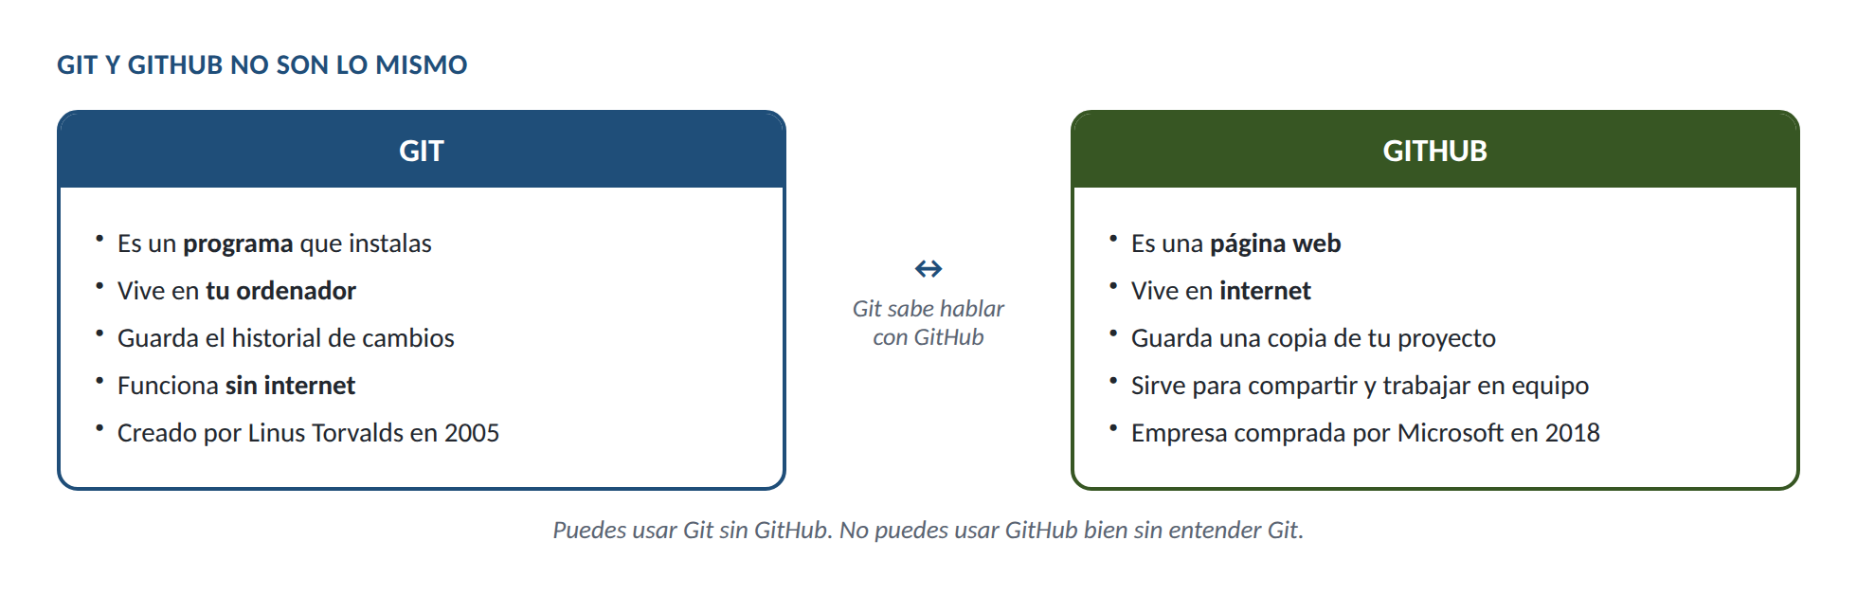
Git trabaja en tu ordenador; GitHub vive en Internet
Git es un programa que se instala en tu ordenador y lleva la cuenta de todos los cambios que haces en un proyecto. Funciona sin internet.
GitHub es una página web donde puedes guardar una copia de ese proyecto para tenerlo a salvo, verlo desde cualquier sitio y compartirlo con otras personas.
Hay más sitios parecidos a GitHub —GitLab, Bitbucket, Codeberg— y todos usan Git por debajo. GitHub es el más usado con diferencia.

1.2. Crear la cuenta
- Entra en github.com y pulsa Sign up.
- Correo electrónico. Usa uno al que vayas a tener acceso siempre. Si usas el del instituto, ten en cuenta que lo perderás al terminar el ciclo; puedes cambiarlo más adelante.
- Contraseña. Mínimo 15 caracteres, o bien 8 con números y minúsculas. Usa una que no uses en ningún otro sitio.
- Nombre de usuario. Piénsalo dos segundos, que es lo único de aquí que cuesta cambiar:

PARA EL EXAMEN / OJO
Tu nombre de usuario de GitHub es tu identidad profesional. Va a aparecer en la dirección de todos tus proyectos (github.com/tunombre), lo vas a poner en el currículum y lo va a ver quien te entreviste para unas prácticas.
Sirve: avazquez, antonio-vazquez, avazquezdev, antoniovc
No sirve: xXDarkCoderXx, elputoamo99, asdasd123. Parecen graciosos ahora. Dentro de dos años, cuando lo tengas que poner en una solicitud de prácticas, no lo son.
Se puede cambiar después, pero se rompen todos los enlaces que hayas compartido.

- Resuelve el puzle de verificación. A veces pone varios seguidos.
- Código de verificación. Te llega al correo. Cópialo y pégalo.
- Te preguntará cuántas personas sois y para qué lo vas a usar. Puedes saltarte esas preguntas sin problema.
- Cuando te ofrezca planes, elige Free. El gratuito incluye repositorios ilimitados, tanto públicos como privados.

1.3. Activar la verificación en dos pasos
Esto no es opcional. GitHub exige la verificación en dos pasos para poder seguir usando la cuenta, así que es mejor hacerlo ahora con calma que cuando te eche y tengas una entrega pendiente.
- Arriba a la derecha, pulsa tu foto > Settings.
- En el menú de la izquierda: Password and authentication.
- Enable two-factor authentication.
Te dará a elegir cómo:
Método | Qué es | Recomendación
Aplicación de códigos | Una app del móvil que genera un número cada 30 segundos | La mejor
Llave de seguridad | Un aparatito USB | Si tienes uno
SMS | Un mensaje al móvil | La peor, pero mejor que nada
Para la primera: instala en el móvil Google Authenticator, Microsoft Authenticator o Aegis. Abre la app, escanea el código QR que te enseña GitHub y escribe el número de seis cifras que aparece.

PARA EL EXAMEN / OJO
Guarda los códigos de recuperación. Después de activarlo, GitHub te enseña una lista de códigos de un solo uso. Descárgalos y guárdalos en un sitio que no sea tu móvil.
Son la única forma de entrar si pierdes el teléfono. Sin ellos y sin el móvil, la cuenta se pierde y no hay nadie a quien reclamar. Pasa todos los cursos.

1.4. Dejar el perfil presentable
Cinco minutos que valen la pena. En Settings > Public profile:
Campo | Qué poner
Name | Tu nombre y apellidos reales
Bio | Una línea: «Estudiante de DAW. Aprendiendo Python y desarrollo web»
Photo | Una foto normal o un avatar. El gato por defecto no dice nada bueno
Location | Tu ciudad o provincia

Parte 2. Tu primer repositorio

2.1. Qué es un repositorio
Un repositorio —«repo», en la jerga— es una carpeta de proyecto con memoria.
Guarda tus ficheros, igual que una carpeta normal, pero además guarda todas las versiones por las que ha pasado cada uno: quién lo cambió, cuándo y qué cambió exactamente. Y nunca se pierde nada.
Un repositorio por proyecto. No metas todas las prácticas del curso en uno solo.

2.2. Crearlo
- Arriba a la derecha, el botón + > New repository.
- Rellena:
Campo | Qué poner
Repository name | Sin espacios ni acentos. Guiones en lugar de espacios: calculadora-python
Description | Una frase. Opcional, pero se ve en tu perfil
Public / Private | Ver el recuadro de abajo
Add a README file | Márcalo siempre
Add .gitignore | Elige la plantilla del lenguaje que vayas a usar
Choose a license | Para prácticas de clase puedes dejarlo en None
- Create repository.

IDEA CLAVE
¿Público o privado?
- Público: lo ve todo el mundo. Es lo normal para prácticas, proyectos personales y cualquier cosa que quieras enseñar. Lo que publicas aquí es tu escaparate.
- Privado: solo lo ves tú y quien tú invites. Úsalo si el proyecto lleva datos personales, contraseñas o algo que no deba salir.
Los dos son gratis e ilimitados. Si dudas, empieza en privado: pasar de privado a público es un clic; al revés, lo que ya se ha visto, visto está.

2.3. Las tres cosas que acabas de crear
README.md es la portada del proyecto. GitHub lo muestra automáticamente debajo de la lista de ficheros. Si alguien entra en tu repositorio, esto es lo primero que lee.
.gitignore es una lista de ficheros que no quieres subir: las carpetas que genera el editor, los ficheros temporales, las contraseñas. Si eliges la plantilla de Python o de Node, ya viene rellena con lo habitual.
LICENSE dice qué puede hacer otra gente con tu código. Si no pones ninguna, por defecto nadie puede usarlo legalmente aunque esté publicado.

2.4. La pantalla del repositorio, parte por parte
Antes de tocar nada, conviene saber qué es cada cosa. Esta es la pantalla que vas a ver mil veces este curso:
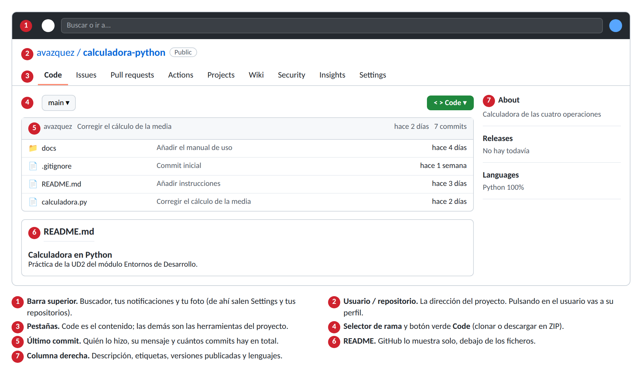
Las siete zonas de la página de un repositorio
Las pestañas de arriba son las herramientas del proyecto. De momento solo necesitas tres:
Pestaña | Qué hay dentro
Code | Los ficheros, las carpetas y el historial. Es donde vas a estar casi siempre
Issues | La lista de tareas pendientes y de fallos por corregir
Settings | La configuración: colaboradores, GitHub Pages, borrar el repositorio
Las otras (Pull requests, Actions, Projects, Wiki, Security, Insights) son de trabajo en equipo y de automatización. Se ven en el manual avanzado.

IDEA CLAVE
Todo esto se hace con el ratón. No hay que escribir ni un comando para crear un repositorio, subir ficheros, editarlos o ver el historial. Los comandos de terminal aparecen en la Parte 3, y aun ahí son solo dos, de una vez para siempre.

2.5. Escribir el README
El README se escribe en Markdown, que es texto normal con unas pocas marcas. Es lo mismo que usarás en mil sitios más.
Escribes | Sale
# Título | Un título grande
## Subtítulo | Un título más pequeño
**negrita** | negrita
*cursiva* | cursiva
- Elemento | Un punto de lista
1. Elemento | Una lista numerada
`codigo` | código dentro de una frase
[texto](enlace) | Un enlace
![](imagen.png) | Una imagen
Para un bloque de código entero, tres acentos graves, el nombre del lenguaje, el código y tres acentos graves otra vez.
Un README decente para una práctica tiene esto:
# Calculadora en Python
Práctica de la UD2 del módulo Entornos de Desarrollo.
## Qué hace
Pide dos números y muestra el resultado de las cuatro operaciones.
## Cómo se usa
1. Descarga el fichero `calculadora.py`
2. Ejecuta `python calculadora.py`
## Autor
Nombre y apellidos
Dos cosas que descolocan la primera vez:
- Un salto de línea no hace salto de línea. Si escribes dos frases en líneas seguidas, Markdown las junta en un mismo párrafo. Para separarlas de verdad, deja una línea en blanco entre ellas.
- Se escribe con marcas, pero se lee formateado. Mientras editas ves **negrita**; el resultado solo se ve al guardar. En GitHub tienes la pestaña Preview encima del recuadro de edición, y en VS Code se previsualiza con Ctrl+Mayús+V. Úsalo antes de dar por bueno el README.

2.6. Editar un fichero desde la web
- Pulsa sobre el fichero.
- El icono del lápiz, arriba a la derecha.
- Cambia lo que quieras.
- Baja hasta el recuadro Commit changes.

2.7. Qué es un commit
Un commit es una foto de tu proyecto en un momento dado, con un mensaje que explica qué has cambiado.
Cada vez que haces un commit, GitHub guarda ese estado para siempre. Puedes volver a él dentro de un año.

PARA EL EXAMEN / OJO
El mensaje del commit importa más de lo que parece. Es lo que vas a leer dentro de seis meses intentando entender qué hiciste.
Mensajes buenos: Añadir validación del correo, Corregir el cálculo de la media, Crear la página de contacto.
Mensajes inútiles: cambios, asdf, update, ya funciona.
Escríbelo en imperativo y diciendo qué hace el cambio, no qué has tocado. Son cinco segundos y es la diferencia entre un historial que sirve y uno que no.

2.8. Subir ficheros que ya tienes
- Botón Add file > Upload files.
- Arrastra los ficheros o la carpeta entera desde tu ordenador.
- Escribe el mensaje del commit y confirma.

2.9. Crear carpetas
GitHub no tiene botón de «nueva carpeta». Se hace con un truco:
- Add file > Create new file.
- En el nombre, escribe docs/notas.md.
- En cuanto escribes la barra /, GitHub crea la carpeta y te deja dentro.
Para carpetas más profundas, más barras: src/python/main.py.

2.10. Borrar y renombrar
Abre el fichero y, arriba a la derecha, el menú de los tres puntos: ahí tienes Rename y Delete file. Las dos cosas son un commit más, así que quedan en el historial y se pueden deshacer.

2.11. Ver el historial
Esta es la razón de ser de todo esto.
Dónde | Qué ves
Pestaña Commits | La lista de todos los cambios, con fecha y autor
Pulsando en un commit | Exactamente qué líneas cambiaron: en verde lo añadido, en rojo lo quitado
Botón History de un fichero | Solo los cambios de ese fichero
Botón Blame | Quién escribió cada línea y en qué commit

IDEA CLAVE
Blame es el botón más útil y el peor nombrado. Sirve para, ante una línea rara, ver de qué commit salió y leer el mensaje de quien la escribió. En un proyecto en equipo lo vas a usar constantemente, y no es para echar culpas: es para entender por qué algo está como está.

Parte 3. Conectar con tu ordenador
Trabajar desde la web está bien para cambios sueltos, pero lo normal es trabajar en tu ordenador con VS Code y sincronizar.

3.1. El ciclo de trabajo
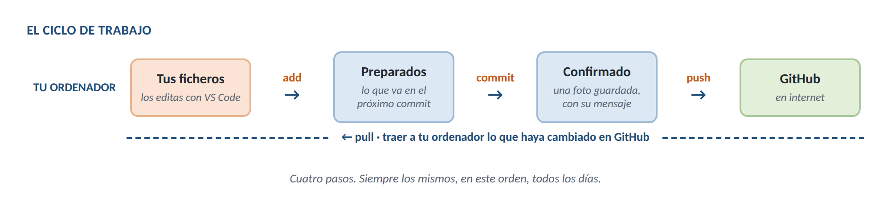
El ciclo de trabajo con Git y GitHub
Son cuatro pasos y siempre los mismos:
- Editas tus ficheros normalmente.
- Preparas los cambios que quieres guardar (en inglés, stage).
- Confirmas con un commit y su mensaje.
- Subes a GitHub con push.
Y en sentido contrario, pull trae a tu ordenador lo que haya cambiado en GitHub.

3.2. Lo más importante de esta parte: hay varias copias
Esto es lo que más líos causa durante todo el curso, así que léelo dos veces.
Cuando te traes el proyecto a tu ordenador, no estás abriendo el de GitHub: estás haciendo una copia. A partir de ese momento hay dos proyectos distintos, cada uno con su historial, y nadie los sincroniza por ti.
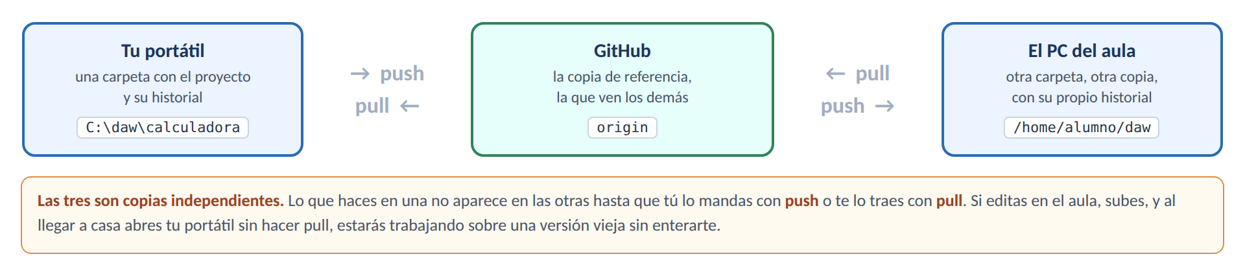
Cada sitio tiene su propia copia; push y pull son los únicos puentes
A la copia que está en GitHub, Git la llama origin. Ese nombre te va a aparecer en botones y mensajes de error, y significa simplemente «el GitHub de este proyecto».
De aquí salen las dos costumbres que te van a ahorrar la mitad de los problemas del curso:
Cuándo | Qué haces | Por qué
Al sentarte a trabajar | pull | Traerte lo que hayas hecho en otro sitio
Al levantarte, aunque sea a medias | push | Que no se quede solo en ese ordenador

PARA EL EXAMEN / OJO
El caso que pasa todos los cursos: trabajas en el aula, subes, llegas a casa, abres el proyecto en tu portátil sin hacer pull y sigues editando. Ahora tienes dos versiones distintas que han avanzado por su cuenta, y al intentar subir te sale un error. Se arregla, pero se tarda más que los dos segundos del pull.

3.3. Instalar Git
Git es un programa aparte de VS Code, y hay que instalarlo una vez en cada ordenador donde vayas a trabajar.
Windows: descarga de git-scm.com y acepta todas las opciones por defecto. Linux: sudo apt install git macOS: suele venir; si no, se instala con las herramientas de desarrollo.
Para comprobar que ha quedado bien hay que abrir una terminal, que es una ventana donde se escriben órdenes en vez de pulsar botones:
Sistema | Cómo se abre
Windows | Tecla Windows, escribe cmd y pulsa Intro
Linux | Ctrl+Alt+T
Desde VS Code | Menú Terminal > Nueva terminal, o Ctrl+ñ. Es la más cómoda
En la ventana que se abre, escribe esto y pulsa Intro:
git --version
Si contesta algo como git version 2.43.0, está instalado. Si dice que no se reconoce el comando, no lo está, o hay que cerrar y volver a abrir la terminal para que se entere.

IDEA CLAVE
No te asustes con la terminal: en todo este manual se usa dos veces, aquí y en el apartado siguiente, y después no vuelve a aparecer. Todo lo demás se hace con el ratón.

3.4. Decirle a Git quién eres
Una sola vez en la vida, en la terminal. Git necesita saber con qué nombre firmar tus commits:
git config --global user.name "Tu Nombre"
git config --global user.email "tucorreo@ejemplo.com"
Usa el mismo correo que en GitHub. Si no, tus commits aparecerán como de un desconocido.

3.5. Traer el repositorio a tu ordenador
- En la página de tu repositorio, botón verde Code > copia la dirección HTTPS.
- En VS Code, Ctrl+Mayús+P > escribe Git: Clone > pega la dirección.
- Elige en qué carpeta quieres guardarlo.
- Cuando termine, VS Code te pregunta si quieres abrirlo. Di que sí.
La primera vez te pedirá entrar en GitHub. Se abrirá el navegador: autoriza y listo. A eso se le llama clonar.
Qué acaba de aparecer en tu disco. Una carpeta con el nombre del repositorio, con tus ficheros dentro y una carpeta oculta llamada .git. Ahí está guardado todo el historial: cada commit, cada versión de cada fichero.

PARA EL EXAMEN / OJO
Tres reglas sobre esa carpeta:
- No toques ni borres .git. Si la borras, la carpeta deja de ser un repositorio: se queda en ficheros sueltos, sin historial y sin conexión con GitHub.
- No muevas la carpeta a otro sitio mientras VS Code la tiene abierta. Ciérralo antes.
- No clones un repositorio dentro de otro repositorio. Si lo haces, Git se lía y tú también. Ten una carpeta tipo daw y clona ahí dentro, uno al lado de otro.

Y un despiste muy frecuente: en VS Code tienes que abrir la carpeta del proyecto, no la que la contiene. Si abres la de arriba, el panel de Control de código fuente aparece vacío y parece que Git no funciona. Mira el título de la ventana: tiene que poner el nombre del repositorio.

3.6. El día a día en VS Code
En la barra de iconos de la izquierda hay uno de tres puntos unidos por líneas: es el Control de código fuente (Ctrl+Mayús+G). Todo lo que viene a partir de aquí se hace pulsando botones, no escribiendo comandos.
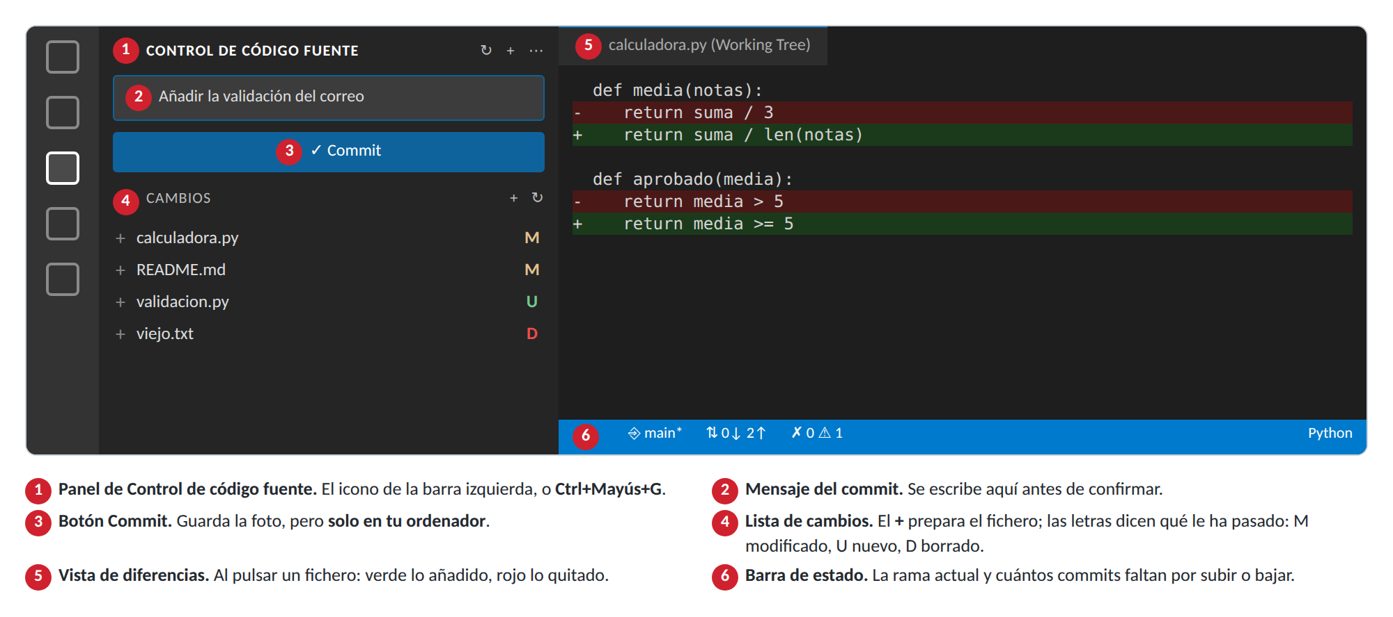
El panel de Control de código fuente de VS Code
Ahí aparecen todos los ficheros que has tocado desde el último commit, cada uno con una letra:
Marca | Significa
U | Fichero nuevo, sin seguimiento (untracked)
M | Modificado
D | Borrado
Por qué hay que «preparar» antes de confirmar. Es el paso que más raro se hace al principio. Piénsalo como una caja de mudanza: vas metiendo en la caja lo que quieres mandar (preparar) y, cuando está lo que tiene que estar, la cierras y le pones una etiqueta (commit). Lo que no metas en la caja se queda en tu carpeta, sin confirmar, esperando al próximo commit.
Existe para que puedas confirmar solo una parte de lo que has tocado. Si has arreglado un fallo y además has dejado a medias otra cosa, preparas solo el arreglo y haces un commit limpio.
Para guardar los cambios:
- Pasa el ratón por cada fichero y pulsa el + para prepararlo. (O el + de la cabecera para preparar todos.)
- Escribe el mensaje en el recuadro de arriba.
- Pulsa Commit.
- Pulsa Sync Changes (o el botón de las flechas de la barra de abajo) para subirlo.
La barra azul de abajo del todo merece un vistazo: a la izquierda pone el nombre de la rama en la que estás (main) y, al lado, dos números con flechas. El de la flecha hacia arriba son los commits que has hecho y todavía no has subido. Si ese número no es cero, te falta el push.

PARA EL EXAMEN / OJO
Commit no es subir. Son dos cosas distintas y es la confusión número uno:
- Commit guarda la foto en tu ordenador. Puedes hacer diez commits sin internet.
- Push manda esos commits a GitHub.
Si solo haces commit y cierras el portátil, en GitHub no hay nada. Si el portátil se rompe, perdiste el trabajo. Haz push al terminar de trabajar, siempre.

3.7. Antes de empezar a trabajar, pull
Si has tocado algo desde la web, o si trabajas en dos ordenadores, lo primero al sentarte es traer los cambios: el botón de sincronizar, o Ctrl+Mayús+P > Git: Pull.
Hacer pull antes de empezar evita la mayoría de los líos.

3.8. Ver los cambios antes de confirmarlos
En el panel de Control de código fuente, pulsa sobre un fichero modificado: VS Code abre una vista a dos columnas con el antes y el después, y las líneas cambiadas resaltadas.
Míralo siempre antes de hacer commit. Se pillan ahí muchos despistes.

3.9. Si prefieres una aplicación aparte: GitHub Desktop
VS Code ya trae todo lo necesario, así que esto es opcional. Pero si quieres un programa dedicado, con las mismas cuatro acciones y aún más a la vista, existe GitHub Desktop (desktop.github.com, gratuito, Windows y macOS).
En GitHub Desktop | Hace lo mismo que
File > Clone repository | Git: Clone de VS Code
La lista de la izquierda, con sus casillas | La lista de cambios con el +
Commit to main | El botón Commit
Push origin | Sync Changes
Fetch origin | El pull
Tiene una ventaja para empezar: al iniciar sesión con tu cuenta, rellena solo el nombre y el correo del apartado 3.4, así que te ahorras la terminal por completo.
En Linux no hay versión oficial; ahí se usa VS Code o GitKraken.

3.10. Lo que no hay que hacer
Esta lista está sacada de lo que falla todos los años. Ninguna de estas cosas da un aviso claro: simplemente, un día no te funciona nada y no sabes por qué.
No hagas esto | Por qué | Qué hacer en su lugar
Subir el proyecto comprimido en un ZIP | Pierdes el historial y las diferencias; es lo contrario de usar Git | Commit y push normales
Borrar la carpeta y volver a clonar porque algo falla | Pierdes lo que no hubieras subido | Lee la Parte 5 y pregunta
Clonar dentro de otra carpeta clonada | Un repositorio dentro de otro: Git se lía | Una carpeta daw con los repositorios al lado
Trabajar en dos ordenadores sin pull | Dos versiones que avanzan por su cuenta | Pull al empezar, push al terminar
Hacer un commit gigante al final de la semana | Nadie entiende ese commit, ni tú | Commits pequeños, uno por cosa terminada
Subir contraseñas, claves o datos personales | Quedan en el historial para siempre | .gitignore, y si pasa, cambia la contraseña
Dejar tu sesión de GitHub abierta en un PC del aula | Cualquiera puede subir en tu nombre | Cierra sesión en VS Code y en el navegador
Trabajar sin guardar el fichero | Git solo ve lo que está guardado en disco | Ctrl+S antes de preparar

Parte 4. Cosas útiles del día a día

4.1. Publicar una página web gratis
Si tu repositorio tiene un index.html, GitHub te lo publica en internet sin pagar nada.
- En tu repositorio: Settings > en el menú de la izquierda, Pages.
- En Source, elige Deploy from a branch.
- En Branch, elige main y la carpeta / (root). Save.
- Espera un par de minutos y recarga.
Tu página estará en:
https://TU-USUARIO.github.io/NOMBRE-DEL-REPOSITORIO/

IDEA CLAVE
Esa dirección es pública y la puedes enseñar a quien quieras. Es la forma más rápida que existe de tener tus prácticas de HTML colgadas en internet de verdad, con su enlace, para ponerlo en el currículum.

4.2. Issues: la lista de tareas del proyecto
La pestaña Issues sirve para anotar lo que falta por hacer y los fallos que encuentras.
- New issue.
- Título corto y claro: «El botón de enviar no valida el correo».
- En la descripción, explica cómo reproducirlo.
- Puedes ponerle etiquetas (bug, enhancement, question) y asignárselo a alguien.
Cuando lo arreglas, lo cierras con Close issue.

IDEA CLAVE
Aunque trabajes solo, úsalo. Es mucho mejor que una lista en el móvil: queda junto al código, con su historial, y cuando vuelvas al proyecto en tres meses sabrás por dónde ibas.

4.3. Añadir a alguien a tu repositorio
Settings > Collaborators > Add people > su nombre de usuario de GitHub. Le llega una invitación que tiene que aceptar.
A partir de ahí puede subir cambios igual que tú.

PARA EL EXAMEN / OJO
En cuanto sois dos, el reparto importa. Si los dos editáis el mismo fichero a la vez, al segundo en subir le saldrá un conflicto: Git no sabe cuál de las dos versiones vale y os lo pregunta.
Mientras estéis en este manual, con dos normas basta:
- Repartíos los ficheros. Que cada uno trabaje en los suyos.
- Pull antes de empezar, push al terminar. Siempre, los dos.
Resolver conflictos, trabajar con ramas y usar pull requests está en el manual avanzado.

4.4. Buscar y guardar proyectos de otros
Qué | Para qué
La lupa de arriba | Buscar repositorios, código o personas
Star (la estrella) | Guardar un proyecto para encontrarlo luego. Como un marcador
Watch | Que te avisen de los cambios de ese proyecto
Fork | Hacerte una copia propia del proyecto de otro
Botón verde Code > Download ZIP | Bajarte el proyecto entero a tu ordenador, sin cuenta ni nada

IDEA CLAVE
Mira el código de otros. Casi todo el software libre que usas está en GitHub: busca vscode, python o cualquier programa que te guste y entra a ver cómo está hecho por dentro. Es una de las mejores formas de aprender, y es gratis.

4.5. Tu perfil como tarjeta de visita
Hay un truco poco conocido: si creas un repositorio con el mismo nombre que tu usuario y le pones un README, ese README aparece en la portada de tu perfil.
- New repository.
- Nombre: exactamente tu nombre de usuario.
- Marca Add a README file y créalo.
- Edita el README con una presentación tuya.
Ahora, cuando alguien entre en github.com/tu-usuario, lo primero que verá es eso.

Parte 5. Cuando algo va mal
Problema | Qué pasa | Solución
«Authentication failed» al subir | La sesión ha caducado | Ctrl+Mayús+P > Git: Clone otra vez, o vuelve a iniciar sesión desde el icono de la cuenta de VS Code
«Updates were rejected» | Hay cambios en GitHub que no tienes | Haz pull primero y vuelve a intentarlo
He hecho commit pero no se ve en GitHub | Te falta el push | Pulsa Sync Changes
He subido un fichero con una contraseña | Borrarlo no basta: sigue en el historial | Cambia la contraseña inmediatamente y avisa al profesor
No encuentro el botón de nueva carpeta | No existe | Crea un fichero y escribe carpeta/fichero.md
El repositorio está vacío y no sé por qué | Lo creaste sin README y no has subido nada | Sube cualquier fichero
Me he equivocado en el mensaje del commit | Se puede cambiar, pero es lioso | Déjalo y haz el siguiente mejor

PARA EL EXAMEN / OJO
Lo único que no tiene arreglo fácil es subir contraseñas o datos personales. Borrar el fichero no sirve: el historial guarda todas las versiones, y si el repositorio es público, cualquiera puede recuperarlo.
Por eso existe el .gitignore. Antes de subir nada, pregúntate si ahí dentro hay algo que no quieras enseñar.

Lista de comprobación
Cuando termines el manual, repasa esto. Si puedes marcar las doce, lo tienes montado de verdad. Si alguna se te resiste, vuelve al apartado que se indica.
 | Lo compruebo así | Apartado
[ ] | Entro en github.com/mi-usuario y sale mi perfil con mi nombre y mi foto | 1.4
[ ] | Tengo la verificación en dos pasos activada | 1.3
[ ] | Tengo guardados los códigos de recuperación fuera del móvil | 1.3
[ ] | Mi repositorio tiene README y se ve formateado en la portada | 2.3 y 2.5
[ ] | En la pestaña Commits hay al menos tres commits míos | 2.11
[ ] | Ninguno de mis mensajes de commit es «cambios», «asdf» ni «update» | 2.7
[ ] | Al escribir git --version en una terminal, contesta un número | 3.3
[ ] | Tengo el repositorio clonado y VS Code abre la carpeta del proyecto | 3.5
[ ] | El panel de Control de código fuente me lista los ficheros que toco | 3.6
[ ] | He hecho un cambio en VS Code, commit, push, y lo veo en la web | 3.6
[ ] | Sé distinguir qué hace Commit y qué hace Sync Changes | 3.6
[ ] | En la carpeta no hay contraseñas ni ficheros que no deban subirse | 2.3

IDEA CLAVE
La prueba definitiva, la que de verdad demuestra que lo has entendido: edita un fichero desde la web, guarda el commit, y luego en VS Code haz pull. Si el cambio aparece en tu ordenador, has cerrado el círculo completo y ya sabes trabajar con esto.

Glosario
Palabra | Qué significa
Repositorio | La carpeta del proyecto, con todo su historial
Commit | Una foto guardada del proyecto, con su mensaje
Push | Subir tus commits a GitHub
Pull | Traer a tu ordenador los cambios que haya en GitHub
Clonar | Descargar por primera vez un repositorio a tu ordenador
Stage | Marcar qué cambios entran en el próximo commit
Rama (branch) | Una línea de trabajo paralela. La principal se llama main
origin | El nombre que Git le da a la copia que está en GitHub
.git | La carpeta oculta donde se guarda el historial. No se toca
README | La portada del repositorio
.gitignore | Lista de ficheros que no se suben
Issue | Una tarea o un fallo anotado en el proyecto
Fork | Una copia de un repositorio ajeno en tu cuenta
Star | Marcar un proyecto como favorito
GitHub Pages | La función que publica tu repositorio como página web

Resumen en diez líneas
- Git está en tu ordenador. GitHub está en internet.
- Un repositorio es una carpeta con memoria.
- Activa la verificación en dos pasos y guarda los códigos de recuperación.
- Cada proyecto, su repositorio.
- El README es la portada: cuídalo.
- Commit = guardar una foto, en tu ordenador.
- Push = mandarla a GitHub. Son dos cosas distintas.
- Pull antes de empezar a trabajar. Push al terminar.
- El mensaje del commit lo vas a leer tú dentro de seis meses.
- Nunca subas contraseñas. Nunca.

